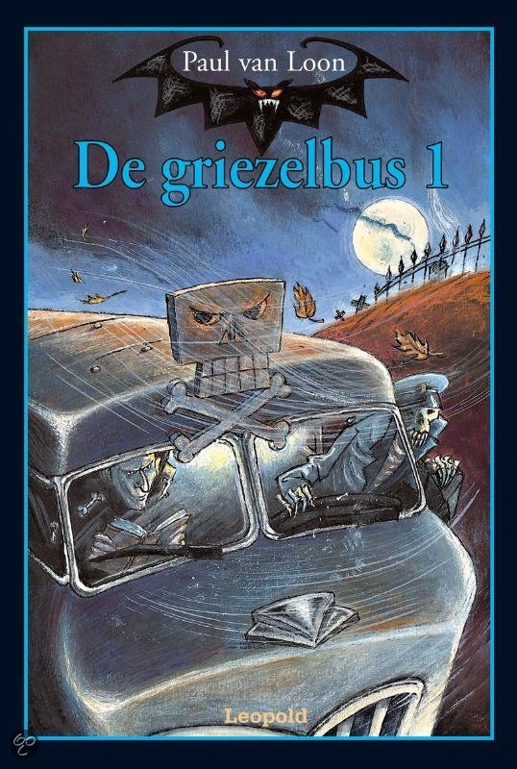
De griezelbus 1
Paul van Loon

1.Titel.
De Griezelbus 1
2.Auteur.
Paul van Loon
3.In welk jaar is de auteur geboren?
Paul van Loon is op 17 april 1955
4.Aantal bladzijden.
Het boek heeft 141 bladzijden
5.Jaar van uitgave eerste druk.
De eerste druk van De griezelbus 1 was in 1991
6.Waar speelt het verhaal zich af?
Het verhaal speelt zich af in de griezelbus.
Dat kun je opmaken uit:
‘Instappen, jongens, de griezelbus vertrekt zo dadelijk.’Meester Maurice klapt in zijn handen bij de ingang van de grote bus, die voor het schoolgebouw staat. De bus is helemaal beschilderd met afbeeldingen van spoken, skeletten en andere vreemde figuren. Op de zijkant staat met grote letters: De Griezelbus
7.Wanneer speelt het verhaal zich af?
Het speelt zich af tussen 18:00 uur en 22:00 uur.
Geef aan of de tijd belangrijk is voor het verhaal.
De tijd is wel belangrijk voor het verhaal want, als het niet laat op de avond zou zijn geweest zouden de verhalen veel minder eng zijn geweest.
8.Houveel tijd verloopt er tussen de eerste en laatste bladzijde?
4 uur want het reisje duur ook 4 uur.
9.Wie zijn de hoofdpersonen?
- Meester Maurice: een doodnormale meester die wel van een beetje humor houdt.
- Sander: een jongen die bang wordt van de verhalen van P. Onnoval maar dat niet wil laten merken aan de rest van de klas.
- P. Onnoval: de schrijver van de griezel verhalen. Iedereen vindt hem een beetje raar omdat hij trekt met zijn been en zich de hele tijd krabt. Eigenlijk heeft hij ook een groot geheim die hij onthult aan het eind van het reisje.
- Michiel: de vriend van Sander. Een jongen die zich de hele reis heel erg stoer voordoet maar, aan het eind van het reisje heeft hij toch niet meer zo’n grote mond.
- Liselore: een erg verlegen meisje die altijd haar handtasje bij zich heeft waar van alles inzit;verband,zakjes,lucifers en zelfs een pistool.

10.Is de hoofdpersoon volgens jou een held(in)? Op wie zou je willen lijken? En waarom (niet)?
Ik zou wel willen lijken op Liselore, omdat ze ook echt de heldin is in het verhaal. Ze doodt namelijk de schrijver P. Onnoval die verandert is in een weerwolf.
De rest zijn allemaal schijters want, ze rennen allemaal keihard weg terwijl ze in het begin van het verhaal allemaal zo stoer doen.
11.Aan welke persoon in het boek zou je een vraag willen stellen? Welke vraag?
Ik zou een vraag willen stellen aan Beentjes de buschauffeur van de griezelbus:
‘Waarom zeg jij niks in het verhaal?’
Waarom aan deze persoon en waarom deze vraag?
Ik wou deze vraag aan Beentjes stellen omdat hij een bijpersoon is en ik vond hem toch ook wel een beetje mysterieus. Het was leuker geweest als hij tussen door is een paar dingen zij anders is telkens de zelfde persoon in het boek aan het woord.
12.Wat is het belangrijkste probleem in het boek?
Het probleem komt pas helemaal aan het eind van het boek wanneer P. Onnoval verandert in een weerwolf en iedereen op wil eten. In de rest van het boek heeft iedereen wel vragen waarom hij zo sleept met zijn been en waarom hij zoveel krabt, maar dat komt dus omdat hij een weerwolf is en vroeger is hij met een zilveren mes in zijn been gespietst.
13.Geef een samenvatting van het boek van maximaal tweehonderd woorden.
Het is zes uur in de avond. De groep zeven van basisschool de Tulp gaat met z’n allen een busreisje maken met de schrijver P. Onnoval. De bus ziet er eng uit met zijn spoken en rare nep spinnen. De buschauffeur is nog enger het is een man met een heel erg raar masker op. Als alle kinderen zitten gaat er ineen een gordijn open achter in de bus iedereen kijkt verschrikt op. Er komt een zwart gedaante achter vandaan. ‘Ik ben P. Onnoval en ik ga jullie vanavond wat spookverhalen vertellen.’Er wordt een lamp op de man gericht dan zien de kinderen pas dat erachter de man een grote tafel staat met allerlei rare spullen erop. ‘Al deze spullen staan voor één van mijn verhalen. Ik ga ze jullie deze avond vertellen.’
De rest van de busreis gebeuren er vreemde dingen. Liselore wordt bijvoorbeeld allergisch voor kattenhaar en hondenhaar. Jasper krijgt een bloedneus,maar aan het eind van de busreis gebeurt er iets vreselijks de schrijver P. Onnoval die zich voordoet als een doodnormale schrijver verandert in… een weerwolf. Iedereen rent gillend naar de uigang van de bus maar niemand kan eruit omdat de bus nog rijdt. Niemand heeft door dat Liselore ondertussen naar de weerwolf is toegelopen en een pistool op houdt met een zilveren kogel erin. Voordat de weerwolf het door heeft haalt Liselore de trekker over en schiet ze de weerwolf neer.
Dit zijn 236 woorden.

14.Schrijf een stukje uit het boek over dat veel indruk op je heeft gemaakt. Zet het nummer van de blz. erbij. Leg ook uit waarom je dit stukje hebt gekozen.
Opeens vloog een deur open. Half bewusteloos zag Max in het licht dat door de deuropening stroomde zijn moeder staan in haar nachtjapon. Een moment leek ze bevroren, als een foto, genomen met tegenlicht. Toen sprong ze naar voren, rukte het schilderij van de wand en liet het met een klap neerkomen op het hoofd van de gedaante die probeerde Max te wurgen. Het doek scheurde krakend, de lijst brak en op hetzelfde moment verslapte de greep om Max zijn keel. Max maakte een rochelend geluid en rolde weg van zijn aanvaller, die op zijn knieën zakte, gevangen in de gebroken lijst van het schilderij. Moeder duwde op de lichtknop en het duister sprong onmiddellijk weg. Max lag op de grond. Hij wreef met beide handen over zijn keel en staarde vol ongeloof naar de gedaante die midden op overloop zat. Het was zijn vader!
Blz.22
Ik heb dit stukje gekozen omdat ik het eg spannend vond en het ook het eerste verhaal is uit het boek van de schrijver P. Onnoval in het boek De Griezelbus 1.
15.Probeer de titel van het boek uit te leggen.
De titel van het boek is De Griezelbus 1 omdat, de bus de griezelbus heet en er allerlei enge verhalen in vertelt worden en het is het eerste boek van de reeks De Griezelbus.
16.Bedenk zelf een goed titel voor het boek en leg uit waarom je die titel passen vindt.
Ik vind zelf Griezelverhalen omdat er allemaal enge en spannende verhalen in worden vertelt.
17.Geef je mening over het boek.
Ik vond het een erg leuk boek vooral omdat er veel van die spannende verhalen in voorkwamen je kon het alleen we een beetje zien aankomen na het laatste verhaal dat P. Onnoval een weerwolf was want, het laatste verhaal ging over hem en zijn vriend werd aangevallen wanneer hij toevallig net weg ging.
18.Hoe vond je het taalgebruik in het boek?
Het taalgebruik was op zich wel makkelijk er zaten geen moeilijk woorden in
19.Geef hiervan een voorbeeld door woorden/zinnen uit het boek op te schrijven. Geef hierbij een toelichting.
Ik kan hiervan geen toelichting geven omdat er geen moeilijke dingen in zaten.
20.Komt het verhaal langzaam op gang of zit er meteen vaart in?
Er zit al meteen vaart in want, het griezelige begint er direct in het eerste hoofdstuk wanneer z’n beentjes zien zitten schrikken ze al meteen.
21.Wat vind je van het einde van het boek?Is het verhaal afgerond? Of blijven er nog zaken onduidelijk? Zo ja welke? Wat vond je daarvan?
Het einde van het boek is wel spannend wanneer Liselore de weerwolf neerschiet. Jammer genoeg is het verhaal niet afgerond want, ze gaan lopend terug naar school maar je weet nooit of ze de school wel bereiken of wat er onder weg gebeurt en dat vind ik wel jammer.
22.Heb je weleens een ander boek gelezen of een film gezien over hetzelfde onderwerp? Wat vind je beter: dit boek of het andere boek of die film?
Ik heb Dolfje Weerwolfje gelezen een andere reeks van Paul van Loon. Ik vind dit boek beter omdat het minder kinderlijk is dan Dolfje Weerwolfje.

23.Wat waren je verwachting van het boek? Door wie of waardoor zijn deze verwachtingen gewekt? Zijn je verwachting uitgekomen?
Ik dacht dat elk kind een groot geheim had. Dat dacht omdat op de achterkant van het boek stond:
Maar naarmate de tocht vordert, blijkt dat iemand in de bus een akelig geheim heeft. Of zijn er meer die iets verbergen?
Dit bleek dus niet zo te zijn.
24.Vind je het onderwerp interessant, spreekt het je aan? Ben je dit boek gaan lezen omdat het onderwerp je vooraf aansprak?
Ik vind het onderwerp interessant omdat ik van spannende verhalen hou. Ik ben dit inderdaad gaan lezen omdat het onderwerp met dan te voren aansprak. Ik wist namelijk al dat het een spannend boek was.

